— 2023





REACT

TUTORIAL

*GET Software Company*

*GET Software Company,*

Simge ÖZGÜNDÖNDÜ

İÇİNDEKİLER

REACT Nedir? 3

İlk React Uygulamasının kurulumu 3

REACT COMPONENT 5

REACTSTRAP 5

REACT PROPS 6

REACT STATE 7

REACT EVENT EKLEME 9

COMPONENTLER ARASI EVENT VE VERİ TRANSFERİ 10

REACT KOŞULLU RENDER 16

1.If/Else ile Koşullu Render 16

2.Ternary Yöntemi ile Koşullu Render 17

Koşullu Operatör Yöntemi ile 17

REACT FORM YAPISI 19

Handle Form : 20

Submit Form 21

Çok İşlemli Form 22

STATE MANAGEMENT 23

REACT-REDUX 23

REACT-REDUX Kurulumu 24

1.Action 25

2.Reducers 26

3.Stores 26

DİSPATCH Kullanımı 29

REDUX-THUNK 30

Nasıl Kullanılır? 32

HOOKS NEDİR? 33

-useState() Fonksiyonu 34

-useEffect() Fonksiyonu 36

-useContext() Fonksiyonu 37

-useReducer() Fonksiyonu 38

SONUÇ 41

REACT Nedir?

React, ilk olarak 2013 yılında Facebook tarafından geliştirilmeye başlanmıştır. Jordan Walke tarafından oluşturulan React, başlangıçta Facebook'ün reklam servisleri için kullanılmak üzere geliştirilmiştir. Daha sonra 2015 yılında Facebook tarafından açık kaynak olarak duyurulmuş ve tüm dünya genelinde geliştiriciler tarafından kullanılmaya başlanmıştır. O günden bu yana, React sürekli olarak geliştirilmeye devam ederek popüler bir JavaScript kütüphanesi olmuştur ve pek çok büyük web uygulamasında yaygın bir şekilde kullanılmaktadır.

# İlk React Uygulamasının kurulumu

React'ın ne olduğuna dair bir genel bakış elde etmek için, React kodunu doğrudan HTML'de yazabilirsiniz.



Ancak React'ı kullanmak için Node.js'nin kurulu olması gerekir. Bunun için [nodejs.org](https://nodejs.org/en) linkinden son sürümü indirmemiz gerekiyor.

Bilgisayarınızda npm ve Node.js kurulu olduğundan emin olduktan sonra React uygulaması için create-react-app ‘i kullanmaya hazırsınız.

* my-react-app adlı bir React uygulaması oluşturmak için bu komutu çalıştırın:

|  |
| --- |
| npx create-react-app my-react-app |

|  |
| --- |
| npm start |

* React uygulamasını my-react-app çalıştırmak için bu komut satırını çalıştırın:

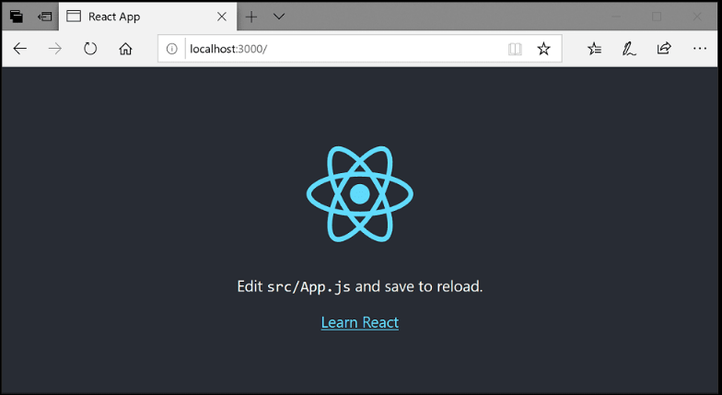Ve sonuç;

# REACT COMPONENT

Kullanıcı arayüzünün parçalarını temsil eden ve birbiriyle dönüşebilen yapı taşlarıdır. Fakat React dilinde üst component’den alt component’e dönüşüm sağlanabilir. Alt component’den üst component’e dönüşüm sağlanamaz.

**SINIF BİLEŞENİ**

Bir react sınıf component’i için bir kısayol olan “rcc” yazarak hızlı bir şekilde oluşturabilirsiniz.

Küçük bir uygulama ile component’leri daha iyi anlayalım. Navi.js, Category.js ve ProductLıst.js component’lerini oluşturalım.

Bu component’leri App.js dosyasımıza ekleyelim ve çalıştıralım;

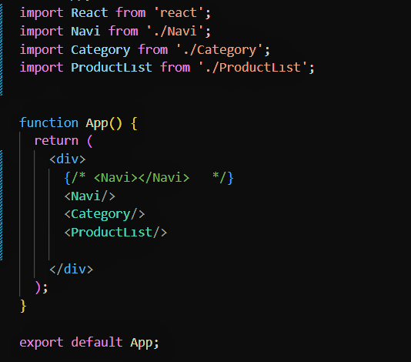

APP

Burada biraz düzensiz component’ler görüyoruz burda css devreye giriyor .Tasarımı daha düzgün bir hale getirmek için reactstrap ya da bootstrap kullanmamız gerekir.

# REACTSTRAP

Reactstrap kütüphanesini kurmak için klasörünüzdeki “package.json” dosyasını açıyoruz ve dependencies alanının içine aşağıdaki gibi bootstrap ve reactstrap kütüphanelerini ekliyoruz.

(En son güncellemeyi görmek için ctrl+space tuşuna basabilirsiniz).

"dependencies": {

"react": "^16.8.6",

"react-dom": "^16.8.6",

"react-scripts": "3.0.1",

"bootstrap": "^4.3.1",

"reactstrap": "^8.0.0"

},

Kurulumu kaydettikten sonra klasörümüze node_modules adlı bir klasör eklendiyse kurulumunuzu tamamlanmıştır.

Uygulamamızda kullanmak için index.js dosyamıza bu importu ekliyoruz



import 'bootstrap/dist/css/bootstrap.min.css'

Daha sonra App.js dosyamıza gelerek kullanacağımız etiketleri import ederek kullanabiliriz.

Örnek olarak reactstrapten Conainer ve Row etkietleri için import:



import {Container,Row} from 'reactstrap';

# REACT PROPS

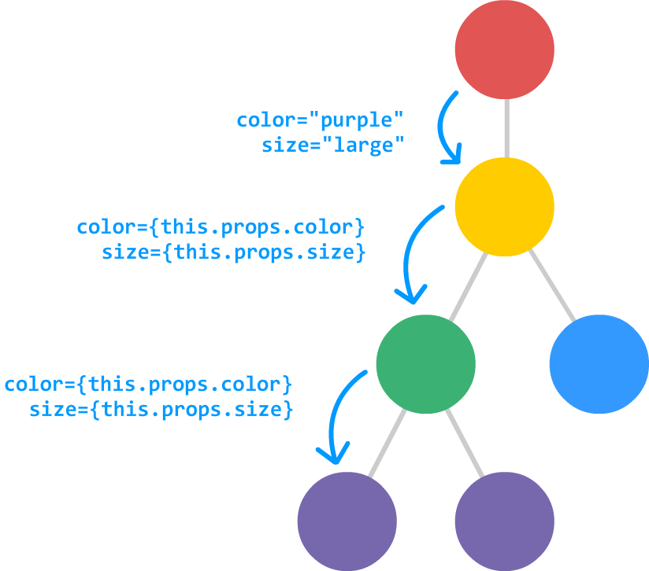 React'ta "props" (properties) terimi, bileşenler arasında veri ve fonksiyonların aktarılmasını sağlayan bir mekanizmadır. React bileşenleri, genellikle UI öğelerini oluşturmak için kullanılır ve bu bileşenler, özelleştirilebilir ve tekrar kullanılabilir yapılar olarak tasarlanır.

Bir bileşen, kendisine özellikler (props) olarak adlandırılan parametreler alabilir ve bu özelliklerle dinamik olarak davranabilir. Bu sayede,

bir bileşenin içeriği ve görüntüsü, dışarıdan sağlanan verilere göre değiştirilebilir.

Props kullanımı, bir bileşenin bir üst bileşen tarafından ona veri iletilmesini ve iletişim kurmasını sağlar. Örneğin, bir üst düzey bileşen,

alt düzey bir bileşene veri geçerek alt

düzey bileşeni özelleştirilebilir.

React’ta props kullanımı şu şekilde gösterilir:

## 

# REACT STATE

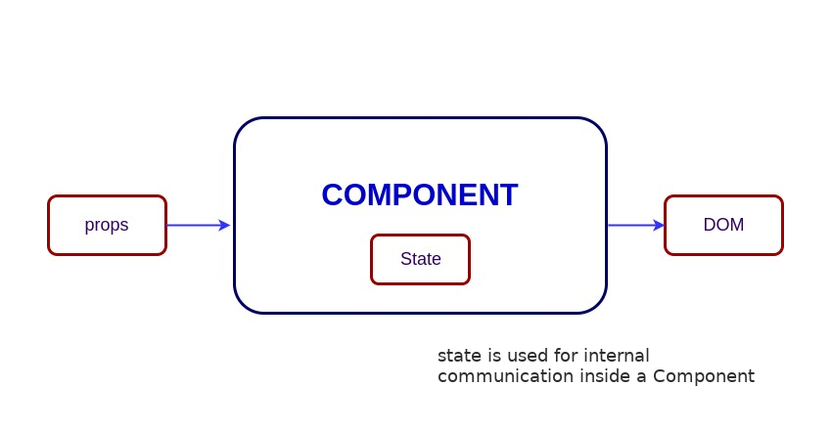

React'ta "state" kavramı bileşenlerin içinde tutulan ve bileşenin durumunu, verilerini veya UI'sini tutan bir JavaScript nesnesidir. State, bir bileşenin değişken özelliklerini sağlamak için kullanılır. Böylece, bileşenlerin kullanıcı etkileşimlerine veya veri değişikliklerine göre tepki verebilmesi ve güncellenen verileri UI'da gösterebilmesi sağlanır.

React’ta state kavramını bir örnekle anlatalım:

export default class Category extends Component {

state= {

categories: [

{categoryId: 1, categoryName: "Beverages"},

{categoryId: 2, categoryName: "Condiments"}

]

};

render() {

return (

<div>

<h3>{this.props.info.title}</h3>

<ListGroup numbered>

{this.state.categories.map(category=>(

<ListGroupItem key={category.categoryId}>{category.categoryName} </ListGroupItem>

))}

</ListGroup>

</div>

)

}

}



Sonuç olarak bu örnekte, kategorilerin listesi state olarak saklanır ve bileşen UI'sında gösterilir. Kullanıcı etkileşimi veya veri değişiklikleriyle state güncellenebilir ve component yeniden render edilerek güncel veriler gösterilir.



Eventler, kullanıcı etkileşimlerini dinleyerek uygulamanızın daha etkileşimli ve kullanıcı dostu olmasına olanak tanır. Unutmayın ki olayların çalışması için component’in render edilmiş olmalıdır.

# REACT EVENT EKLEME

# How to Use Event Bus in React Architecture | by Daw-Chih Liou | Better Programming

# React ile çalışırken, kullanıcı etkileşimlerini ve event’leri kullanırız. React'ta olay isimleri, HTML DOM olaylarına benzerdir.

Öncelikle, olayı ele almak istediğimiz component’i oluşturmalıyız. Sonra, olayı ele almak istediğimiz öğeye bir event listener eklemeliyiz.

Mesela sık kullanılan ‘click’ eventini bu şekilde oluşturabiliriz:

import React from 'react';

class EventOrnek extends React.Component {

handleClick = () => {

// click yapıldığında yapılacak işlemler burada tanımlanır

console.log('tıklandı!');

};

render() {

## return (

<button onClick={this.handleClick}>Tıkla</button>

); }}

# COMPONENTLER ARASI EVENT VE VERİ TRANSFERİ

React'ta bileşenler arası iletişimi sağlamak için kullanabileceğiniz yöntemler:

Bu aşamaya kadar propsları öğrendiğimiz için componentler arası event ve veri transferini propslar üzerinden size örnek üzerinden göstereceğim.

Örneğin React uygulamasında kategori listesini ve ürün listesini görüntülemek için bir web sitesi oluşturmak istiyoruz. Kategori listesi, kategori adlarının bulunduğu bir liste olacak ve kategori adlarına tıklandığında, seçilen kategori adının altında ilgili ürünlerin listelendiği bir alan görünecek.

Öncelikle App component ile başlayalım:

export default class App extends Component {

state={currentCategory:""} // Başlangıçta seçili bir kategori yok

// Kategori değiştiğinde bu fonksiyon çalışacak

changeCategory=(category)=>{

this.setState({currentCategory: category.categoryName}) // Seçilen kategori adını state'e aktar

}

render() {

let productInfo = { title: "Product List" };

let categoryInfo = { title: "Category List" };

return (

<div>

<Container>

<Row>

<Navi />

</Row>

<Row>

<Col xs="3">

<Category currentCategory={this.state.currentCategory} changeCategory={this.changeCategory}info={categoryInfo} />

//Şu an seçili kategori adını gönderir,Kategori değiştiğinde çalışacak fonksiyonu gönderir

</Col>

<Col xs="9">

<ProductLıst currentCategory={this.state.currentCategory}// Şu an seçili kategori adını gönder info={productInfo} />

</Col>

</Row>

</Container>

</div>

);

}}

Şimdi, ‘Category’ bileşeninde event transferini nasıl kullandığımıza bakalım:

import React, { Component } from 'react';

import { ListGroup, ListGroupItem } from 'reactstrap';

export default class Category extends Component {

state = {

categories: [

{

categoryId: 1,

categoryName: 'Beverages'

},

{categoryId: 2,

categoryName: 'Condiments' },

],

};

render() {

return (

<div>

<h3>{this.props.info.title}</h3>

<ListGroup numbered>

{this.state.categories.map((category) => (

// Kategori adlarına tıklama olayı burada ele alınıyor

<ListGroupItem onClick={() => this.props.changeCategory(category)} key={category.categoryId}>

{category.categoryName}

</ListGroupItem>

))}

</ListGroup>

<h4>{this.props.currentCategory}</h4>

</div>

); }}

React'ta bileşenler arası event ve veri transferi, üst düzey bileşkenden alt düzey component’e veya eşit düzeyde bileşkeler arasında gerçekleştirilebilir.



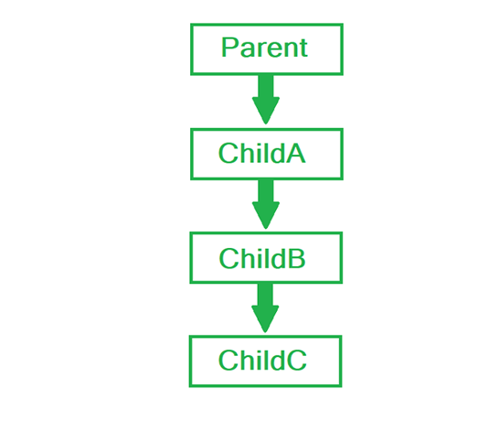 render() fonksiyonunda, “categories.map” metodu kullanılarak her kategori için bir ListGroupItem bileşeni oluşturulur. ListGroupItem bileşenlerine, kategori adları ve ‘onClick’ olayı eklenir. Her bir kategori adına tıklandığında, ‘onClick’ olayı tetiklenir ve this.props.changeCategory(category) ifadesi çalışır.

Burada ‘changeCategory’ fonksiyonu, App bileşeninden Category bileşenine prop olarak aktarılmıştır. Bu fonksiyon, tıklanan kategori adını App bileşenine bildirmek için kullanılır.

İşte bu şekilde event transferi ile kategori listesinden seçilen kategori adını App bileşenine aktararak, ürünleri filtrelemek ve göstermek için Category ve ProductList bileşenlerini birbiriyle iletişim kurabiliriz.

REACT YAŞAM DÖNGÜSÜ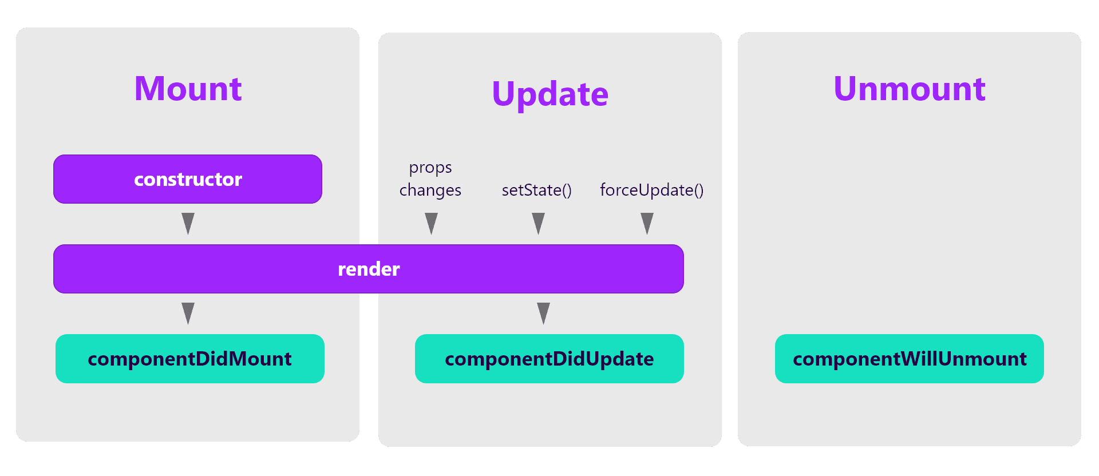

React bileşenlerinin yaşam döngüsü, bir bileşenin oluşturulması, güncellenmesi ve yok edilmesi süreçlerini ifade eder. Bu süreçler, React bileşenlerinin aktifliklerini sürdürdükçe otomatik olarak gerçekleşir. React bileşenlerinin yaşam döngüsü, bileşenin farklı durumları arasında geçiş yaparak uygulamanın çalışmasını kontrol etmemize sağlar.

Bir React uygulamasının yaşamı 4 bölüme ayrılmıştır.  
1. Componentin oluşturulması (Initialization).  
2. Oluşturulan componentin DOM a bağlanması (Mounting).  
3. DOM üzerinden güncellenmesi (Updation).  
4. DOM’dan kaldırılması (Unmounting)

Bu konuyu başladığımız basit e ticaret uygulaması üzerinden anlatacağım. Bu uygulama ile , uygulamadaki kategori listesinden kategori seçildiğinde o kategoriye ait ürünleri sunucudan alarak ürünler listelenecek forma gelecektir. Bu süreçte yaşam döngüsü yöntemleri kullanılarak verileri alıyoruz ve bileşenleri güncelliyoruz.

APP COMPONENT:

export default class App extends Component {

state = { currentCategory: "", products: [] };

changeCategory = (category) => {

this.setState({ currentCategory

};

componentDidMount() {

this.getProducts();

}

getProducts = (categoryId) => {

let url = "http://localhost:3000/products";

if (categoryId) {

url += "?categoryId=" + categoryId;

}

fetch(url)

.then((response) => response.json())

.then((data) => this.setState({

products: data }));

};

CATEGORY COMPONENT:

export default class Category extends Component {

state = {

categories: [],

};

componentDidMount() {

this.getCategories();

}

getCategories = () => { fetch("http://localhost:3000/categories")

.then((response) => response.json())

.then((data) => this.setState({ categories: data }));

};

PRODUCT COMPONENT:

export default class ProductLıst extends Component {

render() {

return (

<div>

<h3>

{this.props.info.title}-{this.props.currentCategory}

</h3>

<Table>

<thead>

<tr>

<th>#</th>

<th>Product Name</th>

</tr>

</thead>

<tbody>

{this.props.products.map((product) => (

<tr key={product.id}>

<th scope="row">{product.id}</th>

<td>{product.productName}</td>

</tr>

))}

</tbody>

</Table>

</div>

);

}

}

Product Component’i :

# REACT KOŞULLU RENDER

React, uygulamalarda kullanıcı durumuna veya başka bir koşula göre farklı içerikleri görüntülemek için koşullu render etme yöntemlerini destekler. Bu sayede, uygulama kullanıcılara dinamik ve kişiselleştirilmiş içerik sunabilir.

React'ta koşullu render etme için çeşitli yöntemler vardır:

import React from 'react';

function ConditionalComponent() {

const isLoggedIn = true;

if (isLoggedIn) {

return <p>Hoş geldiniz, giriş yapılmış!</p>;

} else {

return <p>Lütfen giriş yapın.</p>;

}

}

export default ConditionalComponent;

### 1.If/Else ile Koşullu Render

### 

### 2.Ternary Yöntemi ile Koşullu Render

import React from 'react';

function ConditionalComponent() {

const isLoggedIn = true;

return (

<div>

{isLoggedIn ? <p>Hoş geldiniz, giriş yapılmış!</p> : <p>Lütfen giriş yapın.</p>}

</div>

);

}

export default ConditionalComponent;

Ternary operatörü, koşullu render etme için kısa ve basit bir alternatiftir. Aynı işlemi ternary operatörü kullanarak şu şekilde de yapabiliriz:

### 

### 

function ConditionalComponent() {

const isLoggedIn = true;

return (

<div>

{isLoggedIn ? (

<p>Hoş geldiniz, giriş yapılmış!</p>

) : (

<button>Giriş Yap</button>

)}

</div>

);

}

### Koşullu Operatör Yöntemi ile

Bu örnekte de diğerlerinden farklı olarak kullanıcı giriş yapmamış ise "Giriş Yap" düğmesi görüntülenir.

Yukarıdaki örnekte, ‘isLoggedIn’ değişkeni ‘true’ olduğunda hoş geldiniz mesajı görüntülenecektir.

REACT ROUTING

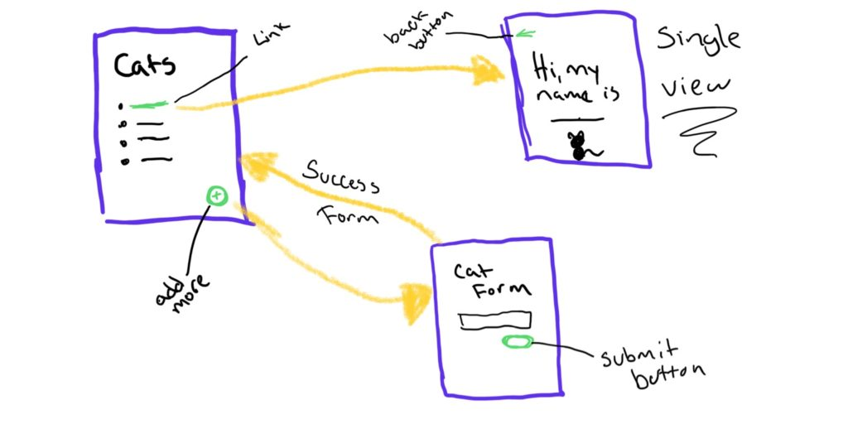

React’ta sayfalar arasında yönlendirme yapmamız için routing yapısını kullanmamız gerekir. Bu işlemi yapabilmek için de ‘react-router-dom’ paketini projemize dahil etmemiz gerekir. Bunun için terminalde ilgili komutu yazmamız gerekir:

import ReactDOM from 'react-dom/client';

import {BrowserRouter} from 'react-router-dom'

const root = ReactDOM.createRoot(document.getElementById('root'));

root.render(

<React.StrictMode>

<BrowserRouter><App /></BrowserRouter>

</React.StrictMode>

);

reportWebVitals();

|  |
| --- |
| npm install react-router-dom |

Uygulamamızın ana bileşenine ‘BrowserRouter’ kullanarak oluşturmamız gerekir.

Sayfalar arası geçişlerde <Link> veya <NavLink> bileşenlerini kullanabiliriz. Bu bileşenler, sayfa yenilenmesi olmadan URL'leri değiştirir.

**Yönlendirmeleri Tanımlama**

Yönlendirmeleri belirlemek için <Route> veya <Routes> bileşenlerini kullanabilirsiniz. Bu bileşenler, belirli bir URL desenine göre hangi bileşenin görüntüleneceğini belirtmenize olanak tanır.

import { Route, Routes } from 'react-router-dom';

function App() {

return (

<Router>

<Routes>

<Route path="/" element={<Home />} />

<Route path="/about" element={<About />} />

<Route path="/contact" element={<Contact />} />

</Routes>

</Router>

);

}



# REACT FORM YAPISI

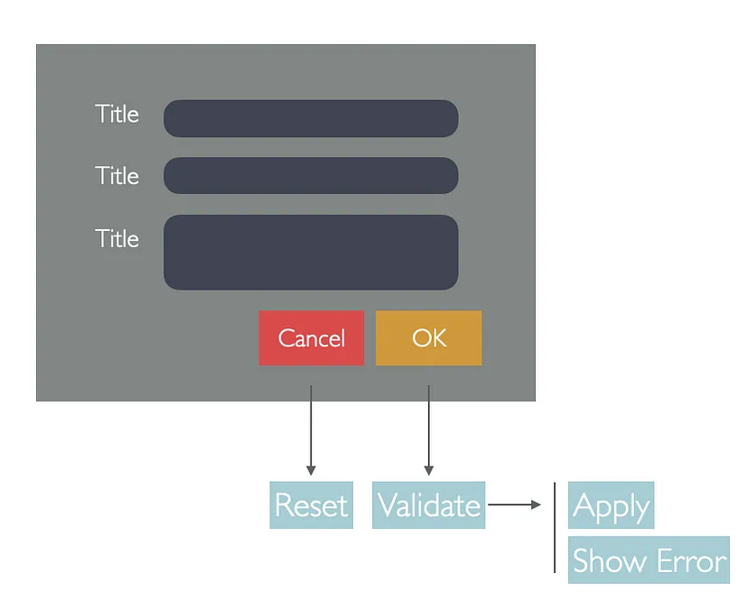 Form ekranları, her uygulamanın temel bir parçası olarak karşımıza çıkar. Bu ekranlar, kullanıcılardan bilgi toplamak ve işlemek için kullanılır.

Dinamik gereksinimlere bağlı olarak esnek şekilde oluşturulabilir, veri doğrulaması yapabilir, birden fazla kullanıcının aynı formu doldurmasını kontrol edebilir ve belirli yetkilendirmelerle sınırlanabilir.

Bu formlar, geniş bir yelpazede farklı durumları ele alabilir. Örneğin handle form, submit form ve çok işlemli form gibi. Bunları örneklerle sizlere anlatacağım.

### 

### **HANDLE FORM :**

export default class FormDemo2 extends Component {

state = { email: ""};

handleChange = (event) => {

// Input değişikliklerini takip etmek için handleChange fonksiyonu

let name = event.target.name;

let value = event.target.value;

this.setState({ [name]: value });

};

render() {

return (

<div>

<Form>

<FormGroup>

<Label for="email">Email</Label>

<Input

type="email"

name="email"

placeholder="E-posta girin"

onChange={this.handleChange}

// Input değeri değiştiğinde handleChange fonksiyonu çağrılır

/>

</FormGroup>

</Form>

</div>

);}}

Formları işlemek, değer değiştirdiğinde veya gönderildiğinde verileri nasıl ele aldığımızla ilgilidir. HTML'de, form verileri genellikle DOM tarafından işlenir. React'te form verileri genellikle componentler tarafından işlenir. Veriler componentler tarafından işlendiğinde, tüm veriler component durumunda saklanır. ‘onChange’ özniteliğine olay işleyicileri ekleyerek değişiklikleri kontrol edebilirsiniz.

### **SUBMIT FORM**

Formun gönderim işlemini , <form> öğesinin onSubmit özelliğine bir event ekleyerek kontrol edebiliriz.

export default class FormDemo2 extends Component {

state = { email: ""};

handleChange = (event) => {

let name = event.target.name;

let value = event.target.value;

this.setState({ [name]: value });

};

handleSubmit = (event) => {

event.preventDefault(); // Formun varsayılan gönderim işlemini engeller

alertify.success(this.state.email + " veritabanına eklendi!"); // Kullanıcıya başarılı mesajı gösterir

};

render() {

return (

<div>

<Form onSubmit={this.handleSubmit}> {/* Form gönderildiğinde handleSubmit fonksiyonu çağrılır */}

<FormGroup>

<Label for="email">E-posta</Label>

<Input

type="email"

name="email"

id="email"

placeholder="E-posta girin"

onChange={this.handleChange} // Input değeri değiştiğinde handleChange fonksiyonu çağrılır

/>

</FormGroup>

</Form>

</div>

);

}}

### 

### **ÇOK İŞLEMLİ FORM**

export default class FormDemo2 extends Component {

state = { email: "", password: "" };

handleChange = (event) => this.setState({ [event.target.name]: event.target.value });

handleSubmit = (event) => {

event.preventDefault();

alert("Form gönderildi!");

};

render() {

const { email, password } = this.state;

return (

<div>

<Form onSubmit={this.handleSubmit}>

<FormGroup>

<Label for="email">E-posta</Label>

<Input

type="email"

name="email"

id="email"

value={email}

onChange={this.handleChange}

/>

</FormGroup

<FormGroup>

<Label for="password">Şifre</Label>

<Input

type="password"

name="password"

id="password"

value={password}

onChange={this.handleChange}

/>

</FormGroup>

<Button type="submit">Gönder</Button>

</Form>

</div>

);}}

Çoklu form yapısı, kullanıcıya farklı seçenekleri veya veri girişlerini aynı sayfa üzerinde sunmak için kullanılır. Bunu için Her bileşenin kendi içinde bağımsız bir state ve ilgili işlevleri olmalıdır. Aşağıdaki örnekte e mail bilgisi için bir input ve şifre için ayrı bir input vardır her birinin kendi işlevselliği için özelleştirilmiştir.

# STATE MANAGEMENT

.

İşte burada ‘State Management’ ile başa çıkabilmemizi, işimiz çok daha kolaylaştıran Redux kütüphanesini kullanırız



### REACT-REDUX

Redux’ın state yönetiminde state’leri store adında bir yapıda tutar. Tüm component’ler bu store’ bağlıdır. Bir component ,state ile ilgili bir değişiklik yaparsa ,store’un ilgili state’ine abone olan componen’tler otomatik kendini güncelliyor. Bu sayede tüm component’ler tek bir yapıyla muhatap olduğu için daha yönetilebilir bir state oluyor.



Bu şekilde, bileşenlerin kendi başlarına durum yönetimini ele almaları yerine, tüm bileşenler aynı store üzerinden etkileşimde bulunarak daha anlaşılır bir state management oluşturulmuş olur.

### REACT-REDUX KURULUMU

Bunun için 2 kütüphaneye ihtiyaçımız var redux ve react-redux. Bu kütüphaneleri aşağıdaki kodlarla kurulumunu yapabiliriz.

|  |
| --- |
| npm install redux  npm install react-redux |

Redux kütüphanesi 3 ana bileşenden oluşur. Bunlar :

#### 

export const INCREASE_COUNTER="INCREASE_COUNTER"

export const DECREASE_COUNTER="DECREASE_COUNTER"

export const INCREASE_BY_TWO_COUNTER="INCREASE_BY_TWO_COUNTER"

### 1.ACTION

Action’lar, uygulamadaki bir değişikliği temsil eden nesnelerdir. Bir action, genellikle bir type ve gerekirse payload(veri) içerebilir. Action’lar, uygulamanın hangi durum değişikliklerini gerçekleştirmesi gerektiğini söyler.

Örneğin bir sayaç uygulaması yapalım ve onun tiplerini actionTypes dosyasında tanımlayalım:

Daha sonra counterActions dosyası oluşturalım, counterActions'ta payloadlarımızı içeren ve type’ın ne olduğunu belirttiğimiz fonksiyonları yazalım:

import * as actionTypes from "./actionTypes"

export const increaseCounter=()=>({

type:actionTypes.INCREASE_COUNTER,

payload:1

})

export const decreaseCounter=()=>({

type:actionTypes.DECREASE_COUNTER,

payload:1

})

export const increaseByTwoCounter=()=>({

type:actionTypes.INCREASE_BY_TWO_COUNTER,

payload:2

})

import * as actionTypes from "../actions/actionTypes";

const counterReducer = (state = 0, action) => {

  let newState;

  switch (action.type) {

    case actionTypes.INCREASE_COUNTER:

      return (newState = state + action.payload);

    case actionTypes.DECREASE_COUNTER:

      return (newState = state - action.payload);

    case actionTypes.INCREASE_BY_TWO_COUNTER:

      return (newState = state + action.payload);

    default:

      return state;

  }

};

export default counterReducer;

### 2.REDUCERS

Reducer, action’lara yanıt olarak durumun nasıl değişeceğini belirler. Mevcut state’i ve action’i alır, bu action’ı kullanarak yeni bir state üretir ve bu yeni state’i return eder.

import { combineReducers } from "redux";

import counterReducer from "./counterReducer";

const reducers= combineReducers({

counterReducer

});

export default reducers;

### 3.STORE

Store, uygulamanın state’ini yöneten ve reducer’ları, action’ları birleştiren ana yapıdır. Tüm state bilgisini tek bir store içinde saklar ve component’lerin bu duruma erişmesini sağlar. Mağaza aynı zamanda Redux'un sağladığı yardımcı fonksiyonları da içerir.

Counter uygulamamızda reducer’ları kendi klasöründeki index sayfasında birleştiriyoruz.

import {legacy_createStore as createStore} from "redux"

import reducers from "./index"

export default function configureStore(){

return createStore(reducers);

}

import {legacy_createStore as createStore} from "redux"

import reducers from "./index"

export default function configureStore(){

    return createStore(reducers);

}

Şimdi bir configurStore dosyası dosyası oluşturuyoruz.Bu dosyada store fonksiyonunu yazıyoruz yani mağazayı oluşturuyoruz. Mağazadaki reducer’ları da indexten alarak çekiyoruz

En sonda ise uygulamamızın index sayfasına geliyoruz ve configureStore fonksiyonunu çalıştırarak ve onu mağazasını belirttiğim yere react-redux kütüphanesinden aldığım Provider bileşeninin içine App‘i alarak bağlıyorum.

import App from "./App";

import reportWebVitals from "./reportWebVitals";

import configureStore from "./redux/reducers/configureStore";

import { Provider } from "react-redux";

const store = configureStore();

const root = ReactDOM.createRoot(document.getElementById("root"));

root.render(

<React.StrictMode>

{/* App yi bir store'a bağlıyoruz */}

<Provider store={store}>

<App />

</Provider>

</React.StrictMode>

);

reportWebVitals();

#### 

#### **COMPONENT’İN REDUCER’A BAĞLANMASI**

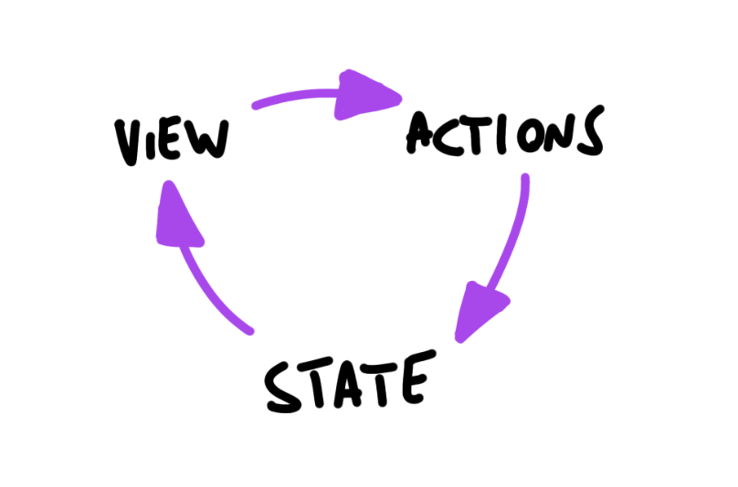

Şimdi componet’lerimiz de ilgili state’leri kullanmak için reducer’a bağlayacağız. ‘components’ adlı bir klasörde ‘Counter’ componet’ini oluşturalım. Counter component’i Redux'a bağlamak için connect işlevini kullanacağız. Counter component’i, Redux state’i alarak bunu props olarak kullanır. ‘mapStateProps’ fonksiyonu oluşturacağız, bu fonksiyon Redux mağazasından gelen durumu counter prop'u olarak Counter component’ine bağlayacak .Bu sayede Counter component’i counterReducer'daki sayı statei’ni görüntüleyebilir.

import React, { Component } from 'react'

import { connect } from 'react-redux'

class Counter extends Component {

render() {

return (

<div>

<h1>{this.props.counter}</h1>

</div>

)

}

}

function mapStateProps(state){ //state reducerdan gelir

return {counter: state.counterReducer};//state i counterReducerdan çeker

}

export default connect(mapStateProps)(Counter);

// Counter ın proplarına state i bağlar

#### 

### DİSPATCH KULLANIMI

Counter component’nde bir action yoktu sadece bana state’i veriyordu. Şimdi arttırma işlemi için IncreaseCounter component’i oluşturacağım ve bu component bir action içerdiği için dispatch kavramına ihtiyaç duyarım. ‘Dispatch’ işlemi action’ları Redux mağazasına göndermek için kullanılır. Aşağıdaki kod parçacığında konuyu anlatmaya çalışacağım:

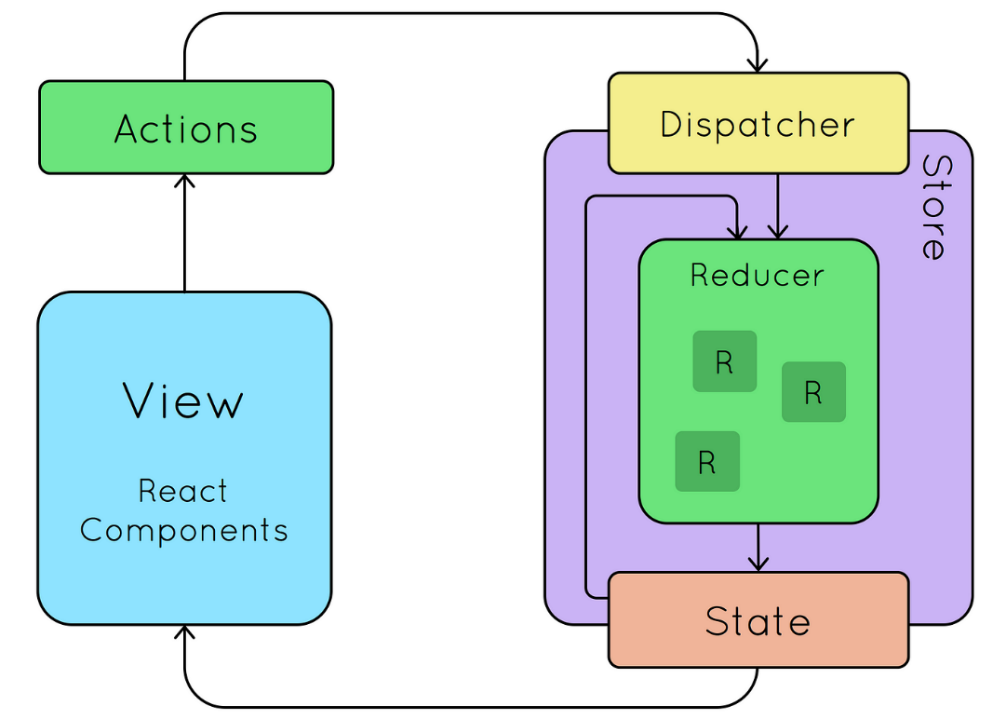

import React, { Component } from 'react'

import { bindActionCreators } from 'redux'

import { increaseCounter } from '../redux/actions/counterActions'

import { connect } from 'react-redux'

class IncreaseCounter extends Component {

render() {

return (

<div>

<button onClick={e=>{

this.props.dispatch(increaseCounter())

}}>

1 arttır

</button>

</div>

)

}}

function mapDispatchToProps(dispatch) {

return {actions:bindActionCreators(increaseCounter,dispatch)}

}

export default connect(mapDispatchToProps)(IncreaseCounter)

Bu component, Redux action oluşturan increaseCounter'ı kullanarak sayacı bir artırma işlevi gerçekleştirir. Butona tıkladığınızda, ‘onClick’ event’i devreye girer ve bu da dispatch işlevini kullanarak counterActions dosyasında oluşturduğum increaseCounter action’ını Redux mağazasına gönderir. Bu şekilde, Redux mağazasındaki sayacın değeri güncellenir.

Ayrıca, ‘mapDispatchToProps’ fonksiyonu da, yaratıcılarını component’in props'una bağlamak için kullanılır. Bu sayede component içinde doğrudan this.props.actions.increaseCounter() gibi bir kullanım yapabiliriz. Bu, action’lar component içinde daha kolay erişilebilir olmasını sağlar.

IncreaseCounter componentinde yaptığım aynı işlemleri DecreaseCounter ve IncreaseByTwoCounter componentlerini oluşturarak yaptım ve uygulamayı çalıştırdığımda

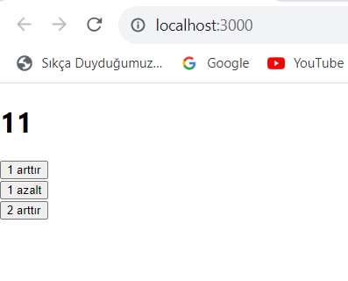 sonuç:



### REDUX-THUNK

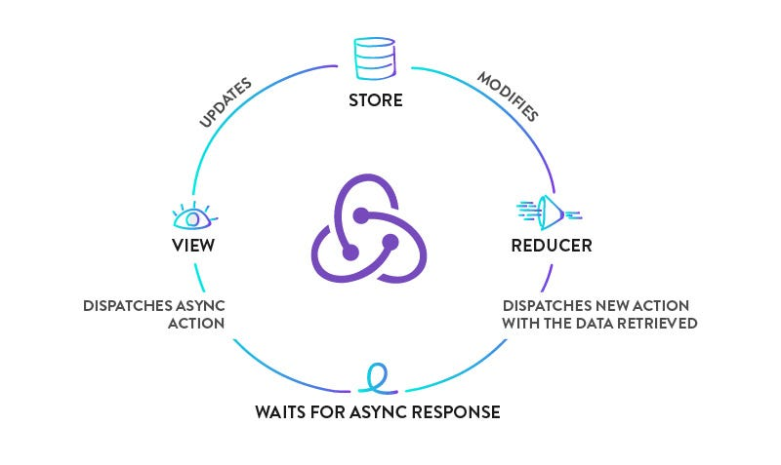Redux Thunk, Redux için bir middleware'dir ve Redux'un asenkron işlemleri yönetmesine yardımcı olur. Redux, varsayılan olarak action senkron olarak çalışır. Yani, örneğin ağ istekleri gibi asenkron işlemler action olarak gerçekleştirilemez.

Bu noktada Redux Thunk devreye girer. Redux Thunk, action yerine fonksiyon döndüren bir tür action yaratıcısıdır. Bu fonksiyonlar, asenkron işlemleri gerçekleştirebilir ve ardından sonucuna bağlı olarak uygun Redux action’larını çalıştırabilir.



export function getCategories() {

return function (dispatch) {

let url = " http://localhost:3000/categories";

return fetch(url)

.then(response => response.json())

.then(result => dispatch(getCategoriesSuccess(result)));

};

}

Örneğin, bir kullanıcının verilerini bir API'den almak istediğini düşünürsek normalde bir Redux action bu verileri senkron olarak almak zorunda kalacaktır, bu da uygulamanın donmasına neden olabilir. Redux Thunk kullanarak, bu işlemi asenkron hale getirebiliriz.

Redux Thunk’un temel amacı store’una asenkron işlemler eklemeyi kolaylaştırmaktır.

Biraz bunları örnekler üzerinde anlatalım:

Bu kod parçası, Redux Thunk kullanarak kategorileri almak için bir action oluşturuyor.

Bu kod örneği, Redux Thunk kullanarak asenkron API çağrılarını yönetmek için yaygın bir şekilde kullanılan bir deseni gösteriyor.

### Nasıl Kullanılır?

Redux Thunk’ u projemize aşağıdaki komut sayesinde kurabiliriz. Tabi eğer projenizde redux kurulu değil ise öncelikle redux’u kurmanız gerekiyor.

import {applyMiddleware, legacy_createStore} from "redux"

import rootReducer from "./index"

import thunk from "redux-thunk"

export default function configureStore(){

return legacy_createStore(rootReducer, applyMiddleware(thunk))

}

|  |
| --- |
| npm install redux-thunk |

Daha sonra Store’larımızı eklediğimiz dosyada middleware’lerimizi eklemek için redux’ın applyMiddleware fonksiyonundan yararlanıyoruz. Bu fonksiyonu göndererek middleware’lerimizi aktif hale getiririz.

# ReactHook] useState() 와 useEffect() 로 상탯값과 생명주기 사용하기HOOKS NEDİR?

React 16.8 sürümü ile gelen bu yapı, componentler arasında state ve diğer özellik-

leri daha verimli bir şekilde paylaşmayı ve kullanmayı sağlar. Hooks, React'in class component yerine fonksiyonel component

de state ve yaşam döngüsü işlemlerini yönet

memizi sağlayan bir özelliktir.

Hooks'un amacı, kod tekrarını azaltmak, karmaşık class component yapılarını daha basit hale getirmek ve componentler arasındaki state yönetimini kolaylaştırmaktır. Hooks sayesinde aynı işlevi sınıf bileşenleri kullanmadan daha okunabilir ve sade bir yapıda yazabilirsiniz.

Birkaç temel React Hook:

### -useState() Fonksiyonu

React’ın state yönetiminde yapı taşı olarak kullandığı hooktur. Componentimizin içindeki verileri saklamak ve güncellemek için bu hooku kullanabiliriz.

Bu fonksiuyon ile ilgili basit bir sayaç uygulaması uygulayalım:

import React, {useState } from 'react';

function Counter() {

const [count, setCount] = useState(0);

// Artırma

const increaseCount = () => {

setCount(count + 1);

};

// Azaltma

const decreaseCount = () => {

setCount(count - 1);

};

return (

<div>

<h1>Counter Uygulaması</h1>

<p>Sayaç: {count}</p>

<button onClick={increaseCount}>Artır</button>

<button onClick={decreaseCount}>Azalt</button>

</div>

);

}

export default Counter;

### -useEffect() Fonksiyonu

useEffect kancası, React'ta işlevsel bileşenlerde yan etkileri yönetmek için kullanılan bir hooktur. Bu yan etkiler: Verilerin getirilmesi, DOM'un doğrudan güncellenmesi ve zamanlayıcılardır. useEffect kancası, bileşenin her renderında çalışır. useEffect Fonksiyonu 2 argüman alır ,2.si isteğe bağlıdır.

! useEffect kancası işlevsel bileşenin her renderında çalışır. Bu yüzden içine yazdığımız kodun gereksiz yer çok fazla çalışmamasına dikkat etmeliyiz.

Küçük bir örnek:

import React, { useState, useEffect } from 'react';

function Count() {

  const [count, setCount] = useState(0);

  useEffect(() => {

    // Bileşen her render olduğunda bu kod çalışacak

    document.title = `Sayac: ${count}`;

  return (

    <div>

      <p>Sayaç: {count}</p>

      <button onClick={() => setCount (count + 1)}>Artır</button>

    </div>

  );

}

function App() {

  return (

    <div>

      <h1>useEffect Kancası Örneği</h1>

      <Count />

    </div>

  );

}

export default App;

### -useContext() Fonksiyonu

useContext fonksiyonu React’ta componentler arasındaki veri transferini kolaylaştıran bir hooktur.

Küçük bir örnek:

import React, { useContext } from 'react';

// Bağlam oluşturuyoruz

const TemaContext = React.createContext();

// Bağlamın sağlayıcısı

function TemaProvider({ children }) {

  const tema = 'açık'; // Tema verisi

  return (

    <TemaContext.Provider value={tema}>

      {children}

    </TemaContext.Provider>

  );

}

// Bağlama erişim sağlayan bileşen

function TemaBilgisi() {

  const tema = useContext(TemaContext);

  return <p>Şu anki tema: {tema}</p>;

}

function App() {

  return (

    <TemaProvider>

      <div>

        <h1>useContext Kancası Örneği</h1>

        <TemaBilgisi />

      </div>

    </TemaProvider>

  );

}

export default App;

## -useReducer() Fonksiyonu

useReducer fonskiyonu karmaşık state durumlarını yönetmek için kullanılır. useState() ile benzer amaçları vardır diyebiliriz.

Küçük bir örnek:

import React, { useReducer } from 'react';

// Initial state ve action türleri

const initialState = { count: 0 };

// state değişiklerini ele alan fonksiyon

function reducer(state, action) {

  switch (action.type) {

    case 'INCREMENT':

      return { count: state.count + 1 };

    case 'DECREMENT':

      return { count: state.count - 1 };

    default:

      return state;

  }

}

function Counter() {

  //useReducer hook’unu ele alarak state’i ve dispatch fonksiyonunu ele alırız

  const [state, dispatch] = useReducer(reducer, initialState);

  return (

    <div>

      <p>Count: {state.count}</p>

      <button onClick={() => dispatch({ type: 'INCREMENT' })}>Increment</button>

      <button onClick={() => dispatch({ type: 'DECREMENT' })}>Decrement</button>

    </div>

  );

}

function App() {

  return (

    <div>

      <h1>useReducer Hook Örneği</h1>

      <Counter />

    </div>

  );

}

export default App;

**-useCall() ve useMemory() Fonksiyonu**

import React, {useState, useCallback} from 'react';

function ChildComponent({ onClick }) {

  return <button onClick={onClick}>Tıkla</button>;

}

function ParentComponent() {

  const [count, setCount] = useState(0);

  const handleClick = useCallback(() => {

    setCount(count + 1);

  }, [count]);

  return (

    <div>

      <p>Sayac: {count}</p>

      <ChildComponent onClick={handleClick} />

    </div>

  );

}export default ParentComponent;

useCallback() , işlevleri bellekte saklayarak performansı artıran bir React hookstur. Özellikle bir bileşenin yeniden render edilmesi durumunda işlevlerin tekrar oluşturulmasını önlemek için kullanılır.



import React, { useMemo } from 'react';

function ExpensiveComponent({ value }) {

  // `calculateExpensiveValue` işlevi, `value` değiştiğinde yeniden hesaplanır

  const expensiveValue = useMemo(() => calculateExpensiveValue(value), [value]);

  return <p>Maliyetli Değer: {expensiveValue}</p>;

}

function App() {

  const value = 10;

  return (

    <div>

      <h1>useMemo Kancası Örneği</h1>

      <ExpensiveComponent value={value} />

    </div>

  );

}

export default App;

useMemo(), hesaplama maliyeti yüksek olan işlemleri optimize etmek için kullanılır. Bu hooku kullanarak, bir değerin sadece bağımlılıkları değiştiğinde yeniden hesaplanmasını sağlayabiliriz. Küçük bir örnek:



Bu örneklerde, useCallback ile işlevi optimize ederek tekrar oluşturulmasını engelliyoruz ve useMemo ile maliyetli bir hesaplamayı sadece gerekli durumlarda yaparak performansı artırıyoruz.

**-Custom Hooks**

Birden fazla component’in içinde aynı tekrarlayan ve yedekli durum bilgisi mantığını kullandığımız durum olabilir. Yani bir "custom hook" oluşturarak, componentler arasında kodu paylaşabilir ve tekrar eden mantığı merkezi bir yerde yönetebiliriz.

import {useEffect, useState} from "react";

const useMobileView = () => {

const [isMobile, setlsMobile] = useState(false);

useEffect(() => {

window.addEventListener("resize", (event) => {

setlsMobile(window.innerWidth > 768 ? true : false);

});

return () => window.removeEventListener("resize", (event) => {});

}, []);

return isMobile;

};

export default useMobileView;

Gerçek hayattan bazı örneklerle konuyu daha iyi anlayalım.

Ekranın mobil görünümde mi yoksa masaüstü görünümde mi olduğunu anlayabileceğimiz, true false olarak bilgi veren bir durum istediğimizi varsayalım.

import React, { useEffect, useState, useLayoutEffect } from "react";

import useMobileView from "./screen-view/useMobileView";

const HelloComponent = (props) => {

const isMobile = useMobileView();

return <p>Screen View: {JSON.stringify(isMobile)}</p>;

};

export default HelloComponent;

Bu hook’u nasıl kullanırız:

# SONUÇ

Evet bu tutorial’da, React ile temel düzeyde nasıl başlayabileceğinizi öğrendik. React'in temel kavramlarını ve bileşenlerini anlamak için adım adım ilerledik.

Bu sadece başlangıç! React ekosistemi geniş ve sürekli gelişiyor. Daha fazla öğrenmek ve deneyimlemek için React'in resmi dokümantasyonuna ve çevrimiçi kaynaklara göz atmayı unutmayın.

Bu rehberle, React'in kapılarını araladık ve şimdi yeni fikirlerinizi hayata geçirme zamanı geldi. Unutmayın, sadece gökyüzü sınır!

Yaratıcılığınıza kanat verin ve kodlamaya devam edin!